Информация
об учителях МАОУ №5 «Гимназия», планирующих набирать детей в 1 класс
на 2022-2023 учебный год

№ | Фото | Ф.И.О. | Образование | Стаж | Образовательная программа
1 | 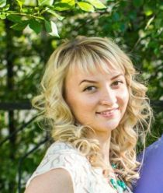 | Велетнюк  Виктория  Юрьевна | Учитель начальных классов  Образование - высшее профессиональное  Нижневартовский Государственный Университет | 4 года | Основная образовательная программа начального общего образования,  УМК «Школа России»
2 | 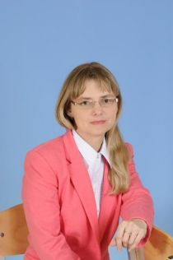 | Лаврушкина Ольга Владимировна | Учитель начальных классов  Образование - среднее профессиональное  Нижневартовский ПК,1996г. | 25 лет
3 | 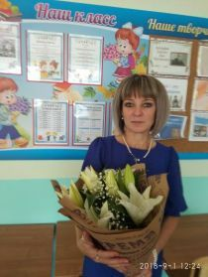 | Медведева Лариса Александровна | учитель начальных классов  Образование – среднее специальное  Куйбышевское педагогическое училище | 18 лет
4 |  | Симонова Светлана Михайловна | Учитель начальных классов  Образовани - высшее профессиональное  Новосибирский ГПИ,1995г. | 26 лет

